学院领导  审批并签名 |  | A卷

广州大学2012－2013学年第二学期试卷
课程 数学物理方法 考试形式（闭卷，考试）
物理与电子工程学院物理系物理学专业 班 学号 姓名

题次 | 一 |  | 二 |  | 三 |  | 四 |  | 五 |  | 六 |  | 七 |  | 八 |  | 九 |  | 十 |  | 总分 |  | 评卷人
分数 | 10 |  | 10 |  | 10 |  | 10 |  | 10 |  | 10 |  | 10 |  | 10 |  | 20 |  |  |  | 100
评分

一、求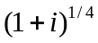的值。 （ 10 分 ）

二、（10 分 ）

三、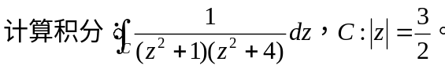（ 10 分 ）

四、（10 分）

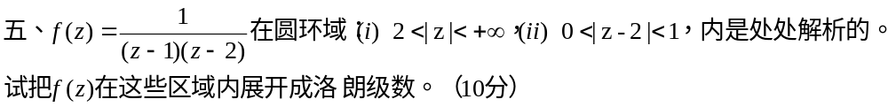

六、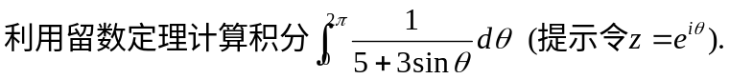（ 10 分 ）

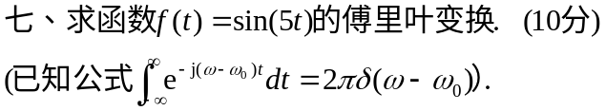

九、解齐次一维热传导方程，其初始条件及边界条件分别为
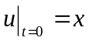，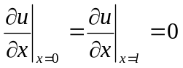。 （ 20 分 ）

